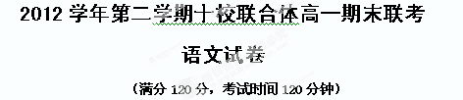
一、语言文字运用（27分，其中选择题每题2分）
1．下列词语中加点字的读音正确的一组是（ ）
A．攻讦（jié） 瘦削(xuē) 嫉恨(jì) 逸兴遄飞(chuán)
B．憎恨（zèng） 缄默(jiān) 毋宁(wù) 一抔黄土(póu)
C．自诩（xǔ） 笞刑(chī) 氛围(fēn) 扪参历井(shēn)
D．镣铐（liáo） 后嗣(sì) 殷红(yīn) 命途多舛(chuǎn)
2．下列各组词语中没有错别字的一组是（ ）
A．这幢小屋既然得以幸存，一定是受到了什么光辉的照耀或是某位神明的庇护，才能历尽苍桑，而未跟别的楼舍同遭厄运。
B．现在是把我们的国家从种族不平等的流沙中拯救出来，置于兄弟情谊的磬石上的时候。
C．我问老王凭这位主顾，是否能维持生活。他说可以凑和。可是过些时老王病了，不知什么病，花钱吃了不知什么药，总不见好。
D．一种人以为传统像服装，服装以入时为美，而去追求时髦；另一种人以为传统像文物，文物惟古是尚，应该保护其斑驳陆离的面貌，切忌刮垢磨光。
3．下列各句中，加点成语使用正确的一句是（ ）
A．在这片历史街区居住的都是一些老居民，他们对这里的环境和生活都已经习以为常，安之若素。
B．书法家大笔一挥，运腕挥毫，笔走龙蛇，只见兔起鹘落，作品一蹴而就。
C．东阳横店的秦王宫气势磅礴，景象壮观，放眼望去，众多宫殿飞檐上翘，如同鸟儿般跃起，真有腾蛟起凤的气势啊！
D．就高一会考复习那点活儿，我三下五除二就可以把它弄清爽！谁像你，几天也拿不下来。
4．下列各句中没有语病的一句是（ ）
A．国际社会普遍认识到，海洋资源的开发利用是人类走出当前人口剧增、资源枯竭、环境恶化的困境和未来发展的重要之路。
B．“地球一小时”熄灯不是行为艺术，其深意在于“超越一小时”，使节能环保真正成为我们长期的意识与习惯。
C．青年自主创新素质的培养，关键是能否积累基础的知识文化，奠定良好的科学理论基础。
D．黄岩岛事件的起因是菲律宾方面侵犯中国主权，袭扰中国渔船渔民造成的，中方呼吁菲方应该切实尊重中国主权。
5．下列有关课文内容的分析，错误的一项是（ ）
A．“因此今天我们要求将支票兑现——这张支票将给予我们宝贵的自由和正义的保障。” 这段文字运用比喻，语带双关，使得语言显得格外诙谐生动、鲜活新颖。
B． 《在马克思墓前的讲话》一文中，恩格斯运用讳饰的手法，“安静地睡着了”，“停止思想”委婉含蓄地表达了对马克思的敬重，以及对其逝世的悲痛之情。
C．“虽然是满月，天上却有一层淡淡的云，所以不能朗照；但我以为这恰是到了好处——酣眠固不可少，小睡也别有风味的。”一句运用拟人的手法，用“小睡也别有风味”来表现月光“不能朗照”时的荷塘具有的朦胧美。
D．“则当佳节大典之际，他们拿不出东西来，只好磕头贺喜，讨一点残羹冷炙做奖赏”，用比喻手法，对国民政府当局进行辛辣的讽刺，揭示出实行“送去主义”造成的严重后果。
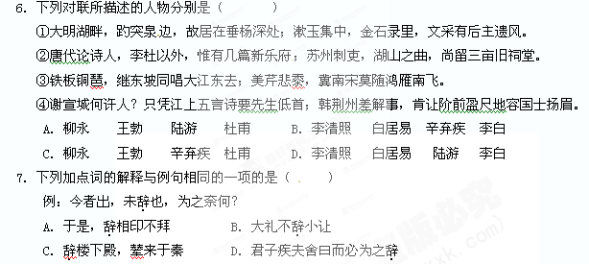
8．下列句子中，加点词语的活用现象与例句相同的一项是（ ）
例：夫五人之死，去今之墓而葬焉
A．既来之，则安之 B. 雄州雾列，俊采星驰
C．籍吏民，封府库 D. 谨庠序之教
9．下列句子中，加点词的意思与现代汉语相同的一项是（ ）
A．千里逢迎，高朋满座 B. 黎民不饥不寒
C．穷饿无聊，追购又急 D. 行李之往来，供其乏困
10．下列句子句式与其他三句不同的一项是（ ）
A．无乃尔是过与 B．恐年岁之不吾与
C．缙绅而能不易其志者 D．而今安在哉
11. 把下面带序号的句子组合成语意连贯的一段话，并填入横线处。（只填序号）（3分）
拉姆则山像母亲一样敞开胸怀，守在东方，____________，_____________；______________，_____________；____________，_______________，有人说：天下之至柔征服了天下之至刚。
①当折曲和雅曲在郭达山脚相会时 ②雅曲从北边蜿蜒而来
③当雅曲用柔情的双手牵起狂放的折曲时 ④粗犷而浩荡
⑤折曲从南边的雪中奔腾而出 ⑥袅娜而幽静
12. 根据下面的报道，概括说明研究人员试验取得的结果。（不超过25个字）（4分）
希腊亚里士多德大学研究人员对28名吸烟者和34名不吸烟者进行了试验。研究人员用微弱电流刺激受试者地舌头，这会使人产生一种类似金属味道的味觉。结果发现，吸烟者普遍需要更强的电流才会产生这种味觉。舌头的味觉感受器是味蕾，它的作用非常重要，研究人员用内诊镜观察受试者舌头上的味蕾后发现，吸烟者的味蕾更为扁平，并且周围相关血管的发育状况也不好，这会大大影响味蕾发挥作用。
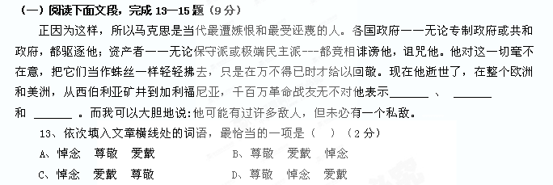
二、现代文阅读（24分）
14、“马克思是当代最遭嫉恨和最受诬蔑的人。”马克思对此态度如何?从中表现了他怎样的气概？（3分）
___________________________________________________________________________________
15、“他可能有过许多敌人，但未必有一个私敌。”这里的“敌人”与“私敌”有何区别？这句话说明了什么？（4分）
___________________________________________________________________________________
（二）阅读下面文段，完成16—19题（15分）
那山，那桥，那横溪
如果很多经历过的事会慢慢忘却，那么你看到过的山永远不会忘却。
那座山依然静静地站立在那儿，作为你记忆中永恒的背景，帮一个离乡已久的人慢慢恢复记忆。
如果没有那座山的背影，我想我会在老照片中的那座古老的石拱桥上匆匆而过，尽管一座古桥能够演绎出来的风花雪月常常让我流连忘返，但最后它也只是我打江南走过的其中一个驿站，而不会成为我最后灵魂栖息的家园。
我离开得太久了，以至于我差一点与我的故乡擦肩而过。而当我终于越过那水，那桥，那老房子，一眼看到照片远处的那两座熟悉的山头时，我的泪水比我还激动，早已盈满了眼眶。
那是我故乡的大梅山啊，那是我凝望了将近二十年的大梅山。
从青春年少到中年渐老，在大梅山脚下的一座古典的校园里，在每一个黄昏，当古老的钟声当当敲响，当夕阳的斜晖把小镇教堂的尖顶染亮，我会坐在校园旁边的一座小山坡上，与美丽的大梅山倾心相望。
日出日落，云起云飞，大梅山秀丽的风光把一个人生命中曾经会有的寂寞和单调的时光改写成了一种日后在他乡行途中不断回眸的难忘。
现在我可以抬脚迈进老照片，走过那座古老的石拱桥回去了。
那座桥就叫做“择阳桥”，是横溪古镇河口上的一座古桥，我无数次地走过这座桥，她的优美身段我心里最为知晓，直到它被贸然拆掉，最终被改建成一座平板的水泥桥。这座桥的后事，我想那时站在择阳桥上的两位大伯一定不知道。
从城里来的航船就是穿过最后的这座桥，然后在镇上的航船码头靠岸。那时的古镇也曾人山人海，每逢大市，老街上沿街摆满了摊，山里人挑着竹子、竹椅和竹筐，挑着番薯、竹笋和鸡鸭来赶集。航船码头泊满了船，城里的人，外乡的人，都到这里来贸易。而我也曾挤在喧闹的人群里，买过一把竹色青青的椅子带回家，送给我的母亲。如今，这把椅子还在，青色早已褪尽，母亲把它搬到门外的屋檐下，坐在黄昏从弄堂里穿过来的金色余晖当中慢慢地给我女儿织着毛线衫的时候，它偶尔还吱呀吱呀地响。
我的往事都搁在这张老照片里了。
你还是沿着老街往前走吧，或者说沿着街边的那条河往前走。再往前走，那条河就变成了溪，我永远不会忘记那条清澈的溪流在我的青春岁月里一直在一座拦水的石坝上没日没夜地喧响，无论是我们在溪边校园里上课、出操，还是吃饭和睡觉。这些水声听得久了，就刻录在了我年轻时代的记忆带子里，以至于我以后无论在哪里，一听到流水声就恍惚，就昨日重现，就想着以前上课和出操时候的情形，还会冷不丁地想起成绩退步时坐在岸边惆怅的样子。
那古典的校园还在，那校园里最古老的办公楼还在，歇山式的大屋顶永远是我梦境里最鲜明的标志。我在那里读过书，也教过书，我想去那里看看我的老师和我的老同事。我想起校园里一位最德高望重的老教师说过的一句话：活着就是胜利。他现在已近百岁，就住在老街的一座老房子里，每天还在淡定地写书法。在他笔下黑白分明而又遒劲洒脱地挥舞中，所有的纷争，所有的沧桑，所有的荣辱，所有的名利，都如烟云，挥之即去。
我还想走过那条老街，去看看老理发店里的阿宝师傅。我不知道他的真名，我只是像所有前来理发的人一样，亲切地叫他“阿宝师傅”。阿宝师傅曾经是国营理发店的掌门师傅，剃起头来是一招一式，他会依据你的头样自然剃出最合适你的发型。我从工作起就在他那儿理发，一直理到我离开横溪。他总会为我单独准备一条新毛巾，在我理发的时候给我留着擦洗。在横溪的那么多日子，我从来不到别人那里理发，无论阿宝师傅店里的队伍排得多长，我都愿意静静地等待，看门口的阳光从西家照到东家，看门口的自行车叮铃铃地骑过，看巷口的煤球炉子冒着烟把一壶淡如水的时光慢慢煮沸。
这只是一张老照片，是一百多年前一个海关税务司的洋雇员在宁波乡下转悠时拍下的。洋雇员的名字叫包腊(E.C.Bowra)，英国人。但我一样地想念他，感谢他用镜头记录了我的故乡，让我们可以在记忆里从从容容地回家。
16．请分析文中划线句的含义。（3分）
巷口的煤球炉子冒着烟把一壶淡如水的时光慢慢煮沸。
▲ 17．一百多年前拍摄的老照片，在文中出现多次，作者为什么要多次提到它？（3分）
▲
18．文中第六段写到“我会坐在校园旁边的一座小山坡上，与美丽的大梅山倾心相望”，而李白有两句诗“相看两不厌，只有敬亭山”，这两者是否有异曲同工之妙？试作分析。（4分）
▲
19．哲人说过，故乡之美不尽在山水，而尤在于人情，本文中写到了几处人情之美，请一一列举，并选择其中之一展开具体分析。（5分）
▲
三、古诗文阅读（共29分）
（一）阅读下面文段，完成20—23题（11分，其中选择题每小题2分）
项王即日因留沛公与饮。项王、项伯东向坐；亚父南向坐—亚父者，范增也；沛公北向坐，张良西向侍。范增数目项王，举所佩玉玦以示之者三，项王默然不应。范增起，出，召项庄，谓曰：“君王为人不忍。若入前为寿，寿毕，请以剑舞，因击沛公于坐，杀之。不者，若属皆且为所虏！”庄则入为寿。寿毕，曰：“君王与沛公饮，军中无以为乐，请以剑舞。”项王曰：“诺。”项庄拔剑起舞，项伯亦拔剑起舞，常以身翼蔽沛公，庄不得击。于是张良至军门见樊哙。樊哙曰：“今日之事何如？”良曰：“甚急！今者项庄拔剑舞，其意常在沛公也。”哙曰：“此迫矣！臣请入，与之同命！”哙即带剑拥盾入军门。交戟之卫士欲止不内，樊哙侧其盾以撞，卫士仆地，哙遂入，披帷西向立，瞋目视项王，头发上指，目眦尽裂。项王按剑而跽曰：“客何为者？”张良曰：“沛公之参乘樊哙者也。”项王曰：“壮士！赐之卮酒！”则与斗卮酒。哙拜谢，起，立而饮之。项王曰：“赐之彘肩！”则与一生彘肩。樊哙覆其盾于地，加彘肩上，拔剑切而啗之。项王曰：“壮士！能复饮乎？”樊哙曰：“臣死且不避，卮酒安足辞！夫秦王有虎狼之心，杀人如不能举，刑人如恐不胜，天下皆叛之。怀王与诸将约曰：‘先破秦入咸阳者王之。’今沛公先破秦入咸阳，豪毛不敢有所近，封闭宫室，还军霸上，以待大王来。故遣将守关者，备他盗出入与非常也。劳苦而功高如此，未有封侯之赏，而听细说，欲诛有功之人。此亡秦之续耳，窃为大王不取也！”
20．下列句子中加点词语的解释不正确的一项是（ ）
A．常以身翼蔽沛公，庄不得击 翼：像鸟儿张开翅膀一样
B．头发上指，目眦尽裂 眦：眼眶
C．项王按剑而跽曰 跽：跪而挺腰耸身
D．杀人如不能举 举：施行
21．下列加点词语的意义和用法相同的一项是（ ）
A．因击沛公于坐 不如因而厚遇之
B．若属皆且为所虏 何以伐为
C．今者项庄拔剑舞 黟然黑者为星星
D．樊哙侧其盾以撞 斧斤以时入山林
22．下列对选文的理解和分析，不正确的一项是（ ）
A．范增多次示意项羽杀掉刘邦，但项羽都没有反应，他不把刘邦视为主要对手，不想在席间杀死他，表现了项羽自矜功伐、刚愎自用、优柔寡断的性格。
B．鸿门宴上的斗争，情节三起三落：范增举玦，气氛始趋紧张，然而项王默然不应；继而项庄舞剑，形势严峻，而项伯以身翼蔽沛公；樊哙闯帐，紧张的气氛达到顶点，可是项羽赐酒又使危机缓和下来。
C．司马迁善于运用对照手法烘托人物形象。鸿门宴上，项羽的狂妄自大反衬了刘邦的能屈能伸，樊哙的勇猛威武反衬了张良的息事宁人。
D．语言精练生动，绘声绘色是选文的一大特点。寥寥几笔就能刻画出人物的鲜明个性，三言两语就把宴会上杀气腾腾的场面勾画得动人心魄。
23．把文中画线的句子翻译成现代汉语。（5分）
（1）范增数目项王，举所佩玉玦以示之者三，项王默然不应。（3分）
_______________________________________________________________________________
（2）故遣将守关者，备他盗出入与非常也。（2分）
_______________________________________________________________________________
（二）阅读下面文段，完成24题（3分）
居数日，项羽引兵西屠咸阳，杀秦降王子婴，烧秦宫室，火三月不灭，收其货宝妇女而东。人或说项王曰关中阻山河四塞地肥饶可都以霸项王见秦宫室皆以烧残破又心怀思欲东归，曰：“贵不归故乡，如衣绣夜行，谁知之者！”说者曰：“人言楚人沐猴而冠耳，果然。”项王闻之，烹说者。
24．请用“/”为下面句子断句。
人 或 说 项 王 曰 关 中 阻 山 河 四 塞 地 肥 饶 可 都 以 霸 项 王 见 秦 宫 室 皆 以 烧 残 破 又 心 怀 思 欲 东 归
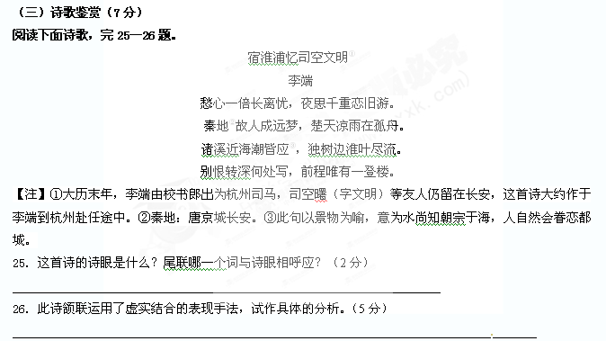（四）名句名篇默写（每格1分，共8分）
27．补写出下列名句名篇中的空缺部分。
（1） ▲ ，能克终者盖寡。 （魏征《谏太宗十思疏》）（2）吾所以为此者， ▲ ！ （司马迁《廉颇蔺相如列传》）
（3）夫如是，故远人不服， ▲ 。 （《季氏将伐颛臾》）
（4）东船西舫悄无言， ▲ 。 （白居易《琵琶行》）
（5） ▲ ，百年多病独登台。 （杜甫《登高》）
（6） ▲ ，更那堪、冷落清秋节！ （柳永《雨霖铃》）
（7） ▲ ，秋水共长天一色。 （王勃《滕王阁序》）
（8） ▲ ，吾将上下而求索。 （屈原《离骚》）
四、作文（40分）
28.阅读下面材料，按要求作文。
有人曾这样总结现代人不健康的工作和生活方式：把思考交给了电脑，把联系交给了手机，把行走交给了汽车，把健康交给了药丸……的确，人们在过分追求便捷、享受便利时，无形中丢失了原本应该拥有甚至终生坚守的东西。作为中学生的你，是否思考过：在日常学习、生活中，我们是否曾丢失了不该丢失的什么？
请以“不该丢失的 ”为题，写一篇文章。
【注意】①先补全所给题目，立意自定。 ②除诗歌外文体不限。 ③不少于700字。
2012学年第二学期十校联合体高一期末联考
语文试卷答案
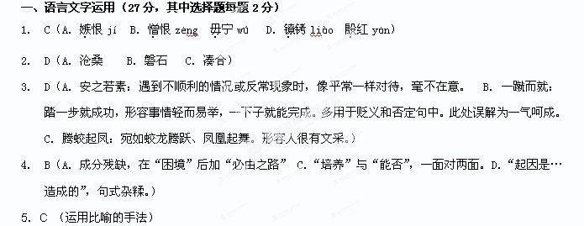
命题人：虹桥中学高一语文备课组
6．B
7. C（“辞别”A．辞去；B．讲究，计较D．借口）
8．C（墓：名作动，修墓；A.形使动用法，使…安；B. 名词作状语；C.名作动，登记；D.形作动，认真从事；）
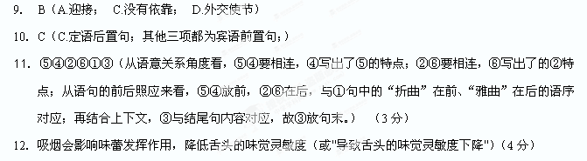 二、现代文阅读（23分）
（一）阅读下面文段，完成13—15题（9分）
13、B（2分）
14、马克思对敌人的攻击“毫不在意”，当作蛛丝“轻轻拂去”。(1分)表明马克思对敌人的极端蔑视，表现了他无产阶级的大无畏的气概。（2分）

15、“私敌”是指以“我”的利益为中心而树下的敌人，（1分）“许多敌人”是马克思为无产阶级事业斗争而树下的敌人。（1分）这句话说明了马克思一生光明磊落，不谋私利，把毕生精力都献给无产阶级解放事业。（2分）
（二）阅读下面文段，完成16—19题（15分）
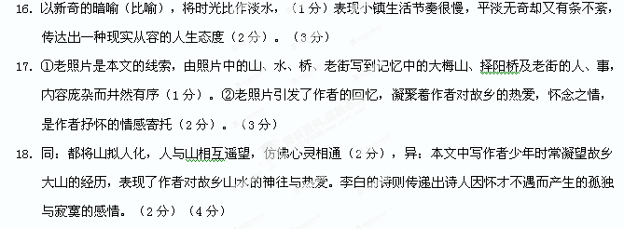19．列举了母亲、德高望重的老师、阿宝师傅。
①母亲：作者为母亲买了一把青竹椅，看出了作者对母亲的孝顺；而母亲多年后坐在这把变老的椅子上，为孙女织毛衣，老人的慈祥，浓浓的亲情跃然纸上。
②德高望重的老师：是一位智慧长者，忘记一切世间的纷争名利，淡定从容，仿佛这座古镇的灵魂人物，透出厚实的文化底蕴。
③阿宝师傅：剃头技艺高超，每次都为“我”备着专用的新毛巾，对“我”特别的厚待，在他身上，流露的是淳厚的古道热肠及浓浓乡情。
（简单的事件概括2分，具体分析情感或人物特点3分）（5分）
三、古诗文阅读（共38分）
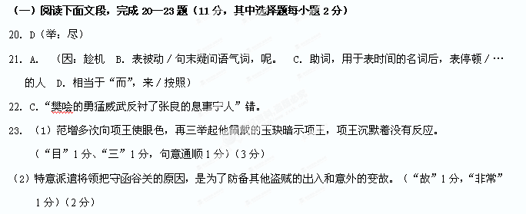（二）阅读下面文段，完成24题（3分）
24．请用“/”为下面句子断句。
人 或 说 项 王 曰 /关 中 阻 山 河 四 塞/ 地 肥 饶 /可 都 以 霸 /项 王 见 秦 宫 室 皆以 烧 残 破 /又 心 怀 思 /欲 东 归（3分，错一处扣一分。“又 心 怀 思 /欲 东 归”可断可不断。）
【译文】过了几天，项羽率兵西进，屠戮咸阳城，杀了秦降王子婴，烧了秦朝的宫室，大火三个月都不熄灭；劫掠了秦朝的财宝、妇女，往东走了。有人劝项王说：“关中这块地方，依恃山河四塞，土地肥沃，可以建都成就霸业。”但项王看到秦朝宫室都被火烧得残破不堪，又思念家乡想回去，就说：“富贵不回故乡，就象穿了锦绣衣裳而在黑夜中行走，别人谁知道呢？”那个劝项王的人说：“人说楚国人象是猕猴戴了人的帽子，果真是这样。”项王听见这话，把那个人扔进锅里煮死了。
